Afspraken Rotterdamse Aanpak Veilig Voetballen

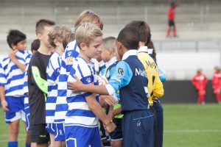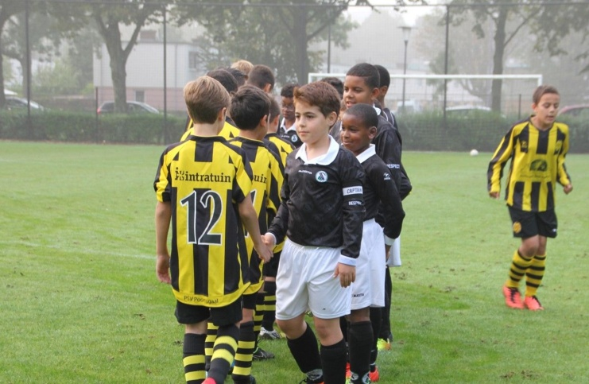

Beste bestuurder van (naam vereniging),

Soms wordt er een wedstrijd gespeeld, waarbij de begeleiding of spelers van tevoren het vermoeden hebben dat het een onsportieve wedstrijd kan worden. Om wedstrijden sportief te laten verlopen, is het van belang dat er van tevoren contact opgenomen wordt met de andere vereniging om onsportief gedrag te voorkomen.

- Bij een risicowedstrijd met een andere (RAVV) vereniging neemt het bestuur van te voren altijd contact op met het bestuur van andere vereniging om te bespreken hoe ongeregeldheden voorkomen kunnen worden.
- Bij een incident m.b.t. ouders lang de lijn wordt er een bijeenkomst gehouden met de ouders van de tegenpartij/of andere vereniging om de gebeurtenis na te bespreken.
- Bij een incident met een andere (RAVV) vereniging neemt het bestuur altijd contact op met het bestuur van de andere vereniging en wordt de situatie doorgesproken. Besproken wordt o.a. welke acties er moeten worden ondernomen en hoe escalatie/ongeregeldheden de volgende keer voorkomen kunnen worden.
- Incidenten waarbij de eigen speler o.i.d. over de schreef gaat, wordt altijd door de club bestraft naast bestraffing vanuit de tuchtcommissie.

Hartelijk dank voor jullie medewerking! Wij wensen jullie een sportieve wedstrijd!

Met vriendelijke groet,

(Naam)
Bestuurslid (vereniging)

